DOKUMEN
SPESIFIKASI KEBUTUHAN PERANGKAT LUNAK

<PESONA TEGAL>

untuk:
<Wisatawan>

Dipersiapkan oleh:
Novi Lailatul Faizah (2211102110)
Maulidya Indah Wulandari (2211102098)
Ruslan Bahreisy S Hi Gafar (2211102046)
Juwita Wilda Pratiwi (2211102115)

Prodi Teknik Informatika – Universitas Telkom Purwokerto
2024

 | Prodi S1- Teknik Informatika  Universitas Telkom Purwokerto | Nomor Dokumen |  | Halaman
 | Prodi S1- Teknik Informatika  Universitas Telkom Purwokerto | SKPL-001 |  | hlm / # hlm
 | Prodi S1- Teknik Informatika  Universitas Telkom Purwokerto | Revisi | - | Tgl release

DAFTAR PERUBAHAN
Revisi | Deskripsi
A
B
C
D
E
F
G

INDEX  TGL | - | A | B | C | D | E | F | G
Ditulis oleh Tim Pesona Tegal
Diperiksa oleh Muhamad Azrino Gustalika
Disetujui Muhamad Azrino Gustalika oleh

Daftar Halaman Perubahan
Halaman | Revisi | Halaman | Revisi

Daftar Isi

1 Pendahuluan 7
1.1 Tujuan Penulisan Dokumen 7
1.2 Lingkup Masalah 7
1.3 Definisi dan Istilah 7
1.4 Aturan Penamaan dan Penomoran 7
1.5 Referensi 8
1.6 Ikhtisar Dokumen 8
2 Deskripsi Umum Perangkat Lunak 9
2.1 Deskripsi Umum Sistem 9
2.2 Fungsi Produk 9
2.3 Karakteristik Pengguna 10
2.4 Batasan 10
2.5 Lingkungan Operasi 10
3 Deskripsi Umum Kebutuhan 10
3.1 Kebutuhan antarmuka eksternal 10
3.1.1 Antarmuka pengguna 10
3.1.2 Antarmuka perangkat keras 10
3.1.3 Antarmuka perangkat lunak 10
3.1.4 Antarmuka komunikasi 11
3.2 Deskripsi Fungsional 11
3.2.1 Use Case Diagram 11
3.2.2 Fungsi 1: Registrasi dan Login 11
3.2.2.1 Skenario: Resgistrasi dan Login 11
3.2.2.2 Diagram Aktivitas: 12
3.2.2.3 Diagram Sekuens: 13
3.2.3 Fungsi 2: Menampilkan Kategori Destinasi 13
3.2.3.1 Skenario: Menampilkan Kategori 13
3.2.3.2 Diagram Aktivitas: 13
3.2.3.3 Diagram Sequens: 14
3.2.4 Fungsi 3 : Informasi Detail dari destinasi 15
3.2.4.1 Skenario: Mengakses Detail 15
3.2.4.2 Diagram Aktivitas 15
3.2.4.3 Diagram Sequens 15
3.2.5 Diagram Kolaborasi Objek 16
3.3 Deskripsi Kelas-kelas 16
3.3.1 Diagram Kelas 16
3.3.2 Deskripsi Domain Persoalan 16
3.3.3 Deskripsi Kelas Pengendali 17
3.3.4 Deskripsi Kelas Entity (Persisten) 17
3.3.5 Deskripsi Kelas Boundary 17
3.4 Deskripsi Perilaku Sistem 17
3.4.1 Statechart Diagram: Registrasi dan Login 17
3.4.2 Statechart Diagram: Menampilkan Kategori dan Detail destinasi 17
3.4.3 Statechart Diagram: Rating 18
3.4.4 Statechart Diagram: Admin 18
3.5 Kebutuhan Non Fungsional 18
3.6 Batasan Perancangan 19
3.7 Ringkasan Kebutuhan 19
3.7.1 Ringkasan Kebutuhan Fungsional 19
3.7.2 Ringkasan Kebutuhan Non Fungsional 19
LAMPIRAN A ..………………………………………………………………………………………………………………...……A-1

Daftar Tabel

Tabel 1 Aturan Penamaan dan Penomoran 8
Tabel 2 Karakteristik Pengguna 10
Tabel 3 Deskripsi Kelas Domain Persoalan 16
Tabel 4 Deskripsi Kelas Pengendali 17
Tabel 5 Deskripsi Kelas Entity 17
Tabel 6 Deskripsi Kelas Boundary 17
Tabel 7 Deskripsi Kebutuhan Non Fungsional 18
Tabel 8 Ringkasan Kebutuhan Fungsional 19
Tabel 9 Ringkasan Kebutuhan Non Fungsional 19

Daftar Gambar
Gambar 1. Use Case 11
Gambar 2. Diagram aktivitas registrasi 12
Gambar 3. Diagram aktivitas login 12
Gambar 4. Diagram sequens registrasi dan login 13
Gambar 5. Diagram aktivitas kategori 14
Gambar 6. Diagram sequens kategori 14
Gambar 7. Diagram aktivitas detail 15
Gambar 8. Diagram sequens detail 15
Gambar 9. Diagram Class 16

Pendahuluan

Tujuan Penulisan Dokumen
Dokumen Spesifikasi Kebutuhan Perangkat Lunak (SKPL) ini disusun untuk memberikan panduan dan kerangka kerja dalam pengembangan sistem "Pesona Tegal". Sistem ini bertujuan untuk menyediakan informasi terkait wisata, kuliner, dan oleh-oleh khas Tegal. Fitur-fitur sistem meliputi penyajian data yang informatif dan interaktif, serta kemampuan pengguna untuk memberikan rating pada setiap kategori yang tersedia. Secara spesifik, tujuan dari penulisan dokumen ini adalah:
- Mengidentifikasi Kebutuhan Sistem Secara Jelas.
Dokumen ini bertujuan untuk mendeskripsikan kebutuhan fungsional dan non-fungsional dari sistem "Pesona Tegal" secara lengkap, sehingga dapat menjadi pedoman bagi tim pengembang untuk memastikan bahwa sistem yang dibangun sesuai dengan kebutuhan pengguna.
- Memastikan keselarahan dengan tujuan project.
Dokumen ini memastikan bahwa semua pihak yang terlibat, baik pengembang maupun pemangku kepentingan lainnya, memiliki pemahaman yang sama mengenai ruang lingkup, tujuan, dan fungsi utama dari sistem "Pesona Tegal".
- Mendukung Pengembangan yang Efisien dan Terukur.
Dengan mendefinisikan setiap fitur, seperti penyediaan informasi wisata, kuliner, oleh-oleh, serta fitur rating dari pengguna, dokumen ini meminimalkan risiko miskomunikasi selama proses pengembangan.
- Sebagai Referensi untuk Evaluasi dan Validasi Sistem
Dokumen ini akan menjadi acuan utama dalam melakukan evaluasi dan validasi sistem untuk memastikan bahwa sistem memenuhi kebutuhan pengguna dan berjalan sesuai dengan spesifikasi yang telah ditetapkan.
- Mendukung Pengembangan Sistem yang User-Friendly
Tujuan lainnya adalah memastikan bahwa sistem "Pesona Tegal" mampu memberikan pengalaman pengguna yang baik, dengan fitur yang intuitif, relevan, dan mudah diakses oleh berbagai jenis pengguna.

Lingkup Masalah
Sistem “Pesona Tegal” mencakup:
- Informasi lengkap tentang wisata, kuliner, dan oleh-oleh di Tegal.
- Platform ulasan dan penilaian dari pengguna.

Definisi dan Istilah

Berikut adalah daftar definisi dan istilah penting yang digunakan dalam dokumen SKPL ini:
- SRS : Software Requirements Specification, atau
SKPL : Spesifikasi Kebutuhan Perangkat Lunak
Dokumen hasil analisis yang berisi spesifikasi kebutuhan perangkat lunak.
- IEEE : Institute of Electrical and Electronics Engineering
Standar internasional untuk pengembangan dan perancangan produk.
- ANSI : American National Standard Institute
Lembaga Standardisasi di Amerika.
- TBD : To be defined
- Users : Wisatawan yang mengakses informasi.
- Sistem : Sistem Informasi “Pesona Tegal”
- Portabilitas :
- Kapabilitas :
- Komprehensif :

Aturan Penamaan dan Penomoran
Penulisan dokumen SKPL ini menggunakan berbagai macam aturan penamaan dan penomoran yang berbeda-beda untuk beberapa bagian tertentu. Aturan penamaan dan penomoran yang digunakan berdasarkan hal/bagian tersebut adalah seperti yang tercantum pada Tabel 1 berikut ini.
Tabel 1 Aturan Penamaan dan Penomoran
Hal/Bagian | Aturan Penomoran/Penamaan
Kebutuhan Fungsional | SKPL-F[3 digit angka] (contoh: SKPL-F001 untuk kebutuhan fungsional pertama)
Kebutuhan Non-Fungsional | SKPL-N[3 digit angka] (contoh: SKPL-N001 untuk kebutuhan non-fungsional pertama)
Diagram | DG-[jenis diagram]-[nomor urut] (contoh: DG-UC-01 untuk use case diagram pertama)
Kelas
 | CLS-[jenis kelas]-[nomor urut] (contoh: CLS-ENT-01 untuk kelas entity pertama)

Referensi
Beberapa textbook, panduan, atau dokumentasi lain yang digunakan sebagai acuan dalam pengembangan perangkat lunak ini adalah sebagai berikut.
- Sommerville, Ian. Software Engineering (10th Edition). Addison-Wesley, 2015.
- Bass, Len, Paul Clements, dan Rick Kazman. Software Architecture in Practice (3rd Edition). Addison-Wesley, 2012.

Ikhtisar Dokumen
Dokumen ini terdiri dari beberapa bagian yang disusun untuk menduking pengembangan Website “Pesona Tegal”. Dengan struktur sebagai berikut:
- Pendahuluan
Menyajikan tujuan, lingkup masalah, definisi istilah, aturan penomoran, dan referensi yang di gunakan dalam dokumen ini.
- Deskripsi umum perangkat lunak
Memberikan gambaran menyeluruh tentang sistem, fungsi utama, karakteristik pengguna, batasan sistem, dan lingkungan operasi perangkat lunak.
- Deskripsi kebutuhan
Memuat kebutuhan sistem, termasuk kebutuhan antarmuka eksternal, deskripsi fungsional (use case, diagram aktivitas, dan diagram lainnya), serta deskripsi kelas-kelas yang mencakup atribut, metode dan tugasnya.
- Kebutuhan non-fungsional
Menjelaskan persyaratan seperti keandalan, keamanan, portabilitas, dan waktu respons sistem.
- Batasan perancangan.
Mengidentifikasi batasan dalam pengembangan perangkat lunak, termasuk teknologi yang digunakan dan faktor eksternal lainnya.
- Ringkasan kebutuhan.
Meringkas semua kebutuhan fungsional dan non-fungsional dalam bentuk tabel untuk memudahkan pemahaman.
- Lampiran
Berisi tabel, gambar, atau diagram tambahan yang menduung penjelasan dalam dokumen utama.

Deskripsi Umum Perangkat Lunak
Perangkat lunak ini dirancang sebagai sebuah platform berbasis web yang bertujuan untuk mendukung pengembangan sektor parawisata di Tegal. System ini menyediakan informasi tentang destinasi wisata, kuliner, dan oleh-oleh daerah Tegal dengan cara yang interaktif dan informatif.
Selain itu, perangkat lunak ini memungkinkan pengguna untuk memberikan ulasan dan penilaian terhadapat detinasi wisata atau layanan yang ada, sehingga dapat membantu wisatawan lain dalam membuat keputusan. Admin memiliki akses untuk mengelola konte, memastikan data tetap akurat dan terkini.
Bagian ini mencakup deskripsi sistem, fungsi utama, karakteristik pengguna, batasan, danlingkungan operasisional perangkat lunak untuk memberikan pemahaman yang jelas mengenai ruang lingkup dan kapabilitas sistem

Deskripsi Umum Sistem
Sistem "Pesona Tegal" adalah sebuah platform berbasis web yang dirancang untuk menyediakan informasi tentang parawisata wiyalah Tegal. Sistem ini bertujuan untuk mendukung pengembangan sektor pariwisata dan ekonomi lokal dengan mempermudah akses informasi serta menyediakan data yang interaktif dan user-friendly.
Fitur utama sistem meliputi:
- Informasi Wisata, Kuliner, dan Oleh-oleh
  - Pengguna dapat mengakses data lengkap mengenai lokasi wisata, rekomendasi kuliner, serta tempat membeli oleh-oleh khas tegal.
  - Setiap destinasi dilengkapi dengan deskripsi, foto, dan ulasan pengguna.
- Fitur ulasan dan penilaian
  - Pengguna dapat memberikan ulasan dan penilaian untuk tempat yang telah dikunjungi.
  - Penilaian ini berguna sebagai referensi bagi wisatawan lain.
- Manajemen konten oleh admin
  - Admin memiliki akses untuk mengelola data destinasi wisata, menambah atau menghapus informasi, dan memantau ulasan pengguna.
- Peta
  - Sistem di lengkapi dengan fitur peta, yang ketika di akses pengguna akan otomatis di arah pada web/aplikasi peta yang sudah ada.
Sistem ini dirancang dengan mempertimbangkan kemudahan penggunaan oleh wisatawan dari berbagai kalangan, serta fleksibilitas bagi admin dalam mengelola konten. Dengan desai yang responsif , sistem dapat diakses melalui berbagai perangkat seperti komputer, tablet atau smartphone.

Fungsi Produk
System "Pesona Tegal" menyediakan berbagai fungsi yang dirancang untuk memenuhi kebutuhan pengguna dan mendukung pengelolaan konten dengan fungsi – fungsi utama sebagai berikut:
- Informasi destinasi.
  - Menampilkan daftar destinasi wisata, kuliner, dan oleh-oleh yang tersedeia di Tegal.
  - Setiap destinasi dilengkapi dengan dekripsi, foto, jam operasional, dan alamat.
- Galeri foto.
  - Menyediakan galeri foto untuk setiap destinasi yang memudahkan pengguna memahami karakteristik lokasi tersebut.
- Peta atau Map
  - Membantu pengguna untuk menemukan lokasi dari destinasi yang di pilih dengan di arahkan pada web/app maps yang tersedia.
- Fitur ulasan dan penilaian.
  - Pengguna dapat memberikan ulasan serta memberikan penilaian (rating) pada destinasi yang di kunjungi.
- Pengelolaan data oleh admin.
  - Admin dapat menambah, mengedit, atau menghapus data dastinasi, galeri, dan ulasan pengguna.
  - Admin memiliki kendali penuh untuk memastikan data yang ditampilakn relevan dan akurat.
- Kategori.
  - Memungkinkan pengguna mencari destinasi berdasarkan kategori (wisata, kuliner, oleh-oleh).

Karakteristik Pengguna
Karakteristik pengguna dijabarkan dalam tabel berikut ini.
Tabel 2 Karakteristik Pengguna
Kategori Pengguna | Tugas | Hak Akses ke aplikasi | Kemampuan yang harus dimiliki
Admin | Mengelola Konten dalam Website. | Akses Penuh | Memahami Bahasa dan Logika Pemrograman
User | Mengakses Informasi Konten dan memberikan review | Akses Pengguna Umum | Kemampuan dasar menggunakan internet

Batasan
- Fungsional:
  - System tidak mendukung transaksi pembelian tiket atau reservasi layanan wisata.
  - Tidak ada fitur pembayaran online atau integrasi dengan platform pembayaran pihak ketiga
- Teknis:
  - Sistem hanya mendukung akses melalui browser web dan belum mamiliki aplikasi mobile native.
  - Tidak dapat di akses secara offline, karena membutuhkan koneksi internet yang stabil untuk menampilkan data.
- Operasional:
  - Data wisata, kuliner, dan oleh-oleh hanya mencakup daerah tegal, sehingga informasi terbatas pada wilayah tersebut.

Lingkungan Operasi
- Sistem dirancang untuk diakses oleh pengguna umum (wisatawan) melalui perangkat komputer atau smartphone dengan browser.
- Admin mengelola konten menggunakan dashboard berbasis web yang hanya dapat diakses melalui jaringan internet.

Deskripsi Umum Kebutuhan
Kebutuhan yang akan dijelankan mencakup aspek fungsional, non-fungsional, serta elemen teknis dan operasional yang mendukung pengembangan dan penggunaan system, tujuannya untuk memberikan panduan komprehensif kepada tim pengembang dan pemangku kepentingan agar semua pihak memahami ruang lingkup system dan fitur yang harus tersedia.

Kebutuhan antarmuka eksternal

Antarmuka pengguna
Sistem menyediakan antarmuka pengguna berbasis web yang dirancang agar mudah digunakan oleh pengguna dengan berbagai tingkat keahlian. Spesifikasi antarmuka meliputi:
- Desain yang responsif mengdukung akses dari perangkat dengan berbagai ukuran layar (dekstop, tablet, dan smartphone).
- Navigasi sederhana yang memudahkan pengguna untuk menemuka informasi destinasi yang dicari.
- Formulir untuk pendaftaran, login, dan ulasan yang user-friesndly dan dilengkapi dengan validasi input.
- Dasboard admin yang dikhususkan untuk pengelolaan konten dan data ulasan.

Antarmuka perangkat keras
Kebutuhan perangkat keras yang mendukung operasi sistem sebagai berikut.
- Server menggunakan server yang tersedia di pada online platform
- Users (Penggunaa) menggunakan komputer, laptop, tablet, smartphone di akses melalui browser yang modern dengan minimal RAM device 2 GB, kecepatan laju internet 10 Mbps.

Antarmuka perangkat lunak
System akan menggunakan perangkat lunak sebagai berikut untuk memastikan fungsionalitas.
- Backend : PHP
- Frondend : HTML, Css, dan JavaScript.
- Database : MySQL
- Sistem operasi server : -
- Browser yang didukung : Chrome, Firefox, Safari, dan Edge

Antarmuka komunikasi
System akan berkomunikasi menggunakan protokol standar untuk mendukung operasi.
- Protokol http/HTPPS : untuk akses web dan keamanan data.
- API internal : mendukung pengelolaan data dan komunikasi antar modul sistem.
- Peta dan lokasi : mengintegrasikan dengan layanan Google Maps untuk menyediakan lokasi dari destinasi yang dituju.

Antarmuka eksternal ini dirancang untuk memastikan bahwa sistem dapat berjalan secara optimal dengan perangkat dan perangkat lunak yang umum digunakan oleh pengguna.

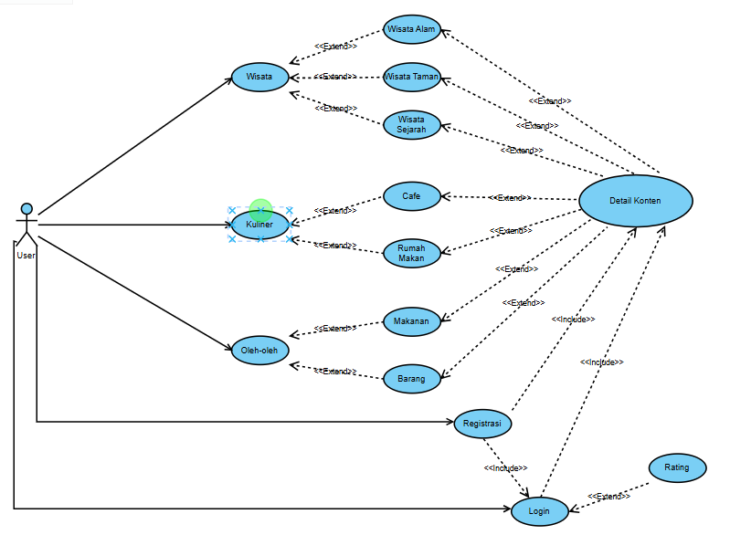
Deskripsi Fungsional

Use Case Diagram
Gambar 1. Use Case

Fungsi 1: Registrasi dan Login
Registrasi dan Login di hadirkan bagi pengguna untuk dapat memberikan ulasan pada destinasi yang telah di kunjungi, dengan fungsi juga pengguna dapat melihat ulasan dari pengguna lain.

Skenario: Resgistrasi dan Login
- Pengguna melakukan registrasi untuk membuat akun.
- Sistem akan mencatat informasi yang di isi pada form registrasi
- Pengguna dapat login dengan akun yang telah di daftarkan untuk mengakses fungsi rating

Diagram Aktivitas:
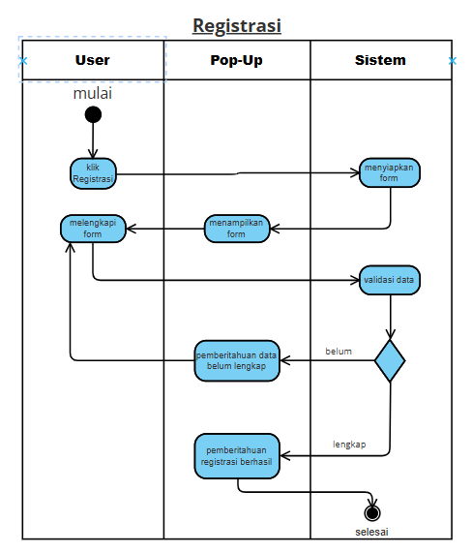
- Registrasi
Gambar 2. Diagram aktivitas registrasi
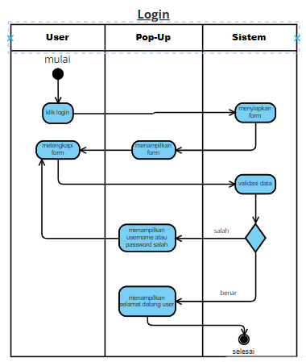
- Login
Gambar 3. Diagram aktivitas login

Diagram Sekuens:
- Registrasi dan Login
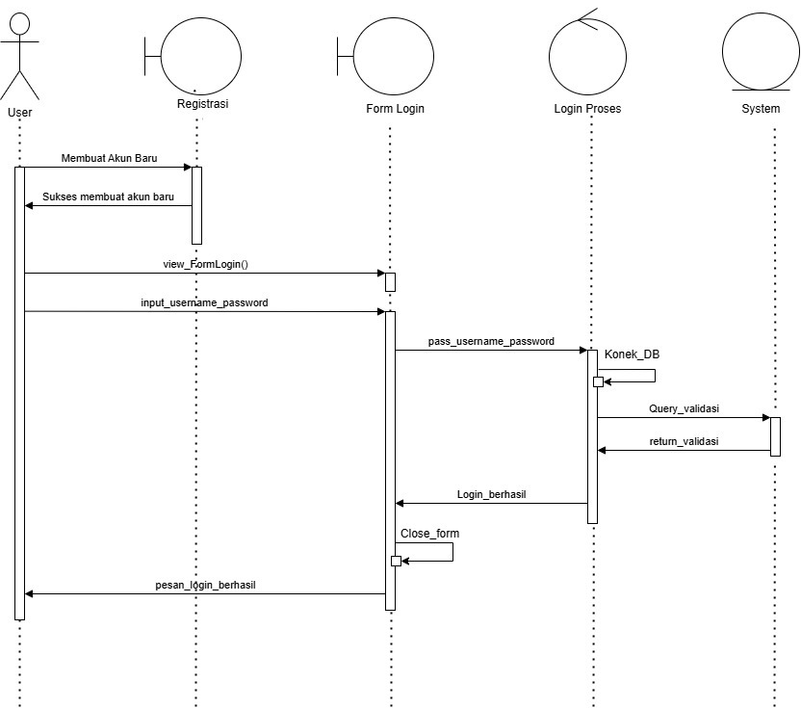
Gambar 4. Diagram sequens registrasi dan login

Fungsi 2: Menampilkan Kategori Destinasi

Skenario: Menampilkan Kategori
- Pengguna memilih kategori dari destinasi yang di ingin di akses ( Wisata, Kuliner, Oleh-oleh).
- Sistem menampilkan daftar dari destinasi sesuai dari kategori yang di pilih.
- Pengguna dapat melihat detail dari destinasi yang di pilih dengan mengeklik lihat detail.

Diagram Aktivitas:

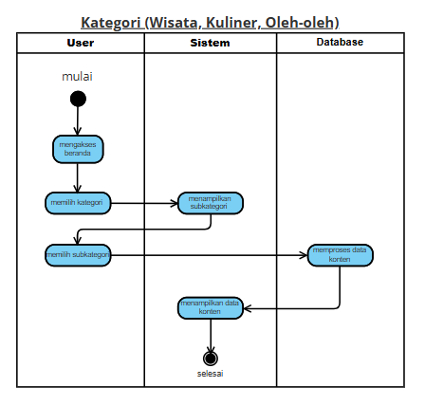
Diagram Sequens:
Gambar 5. Diagram aktivitas kategori
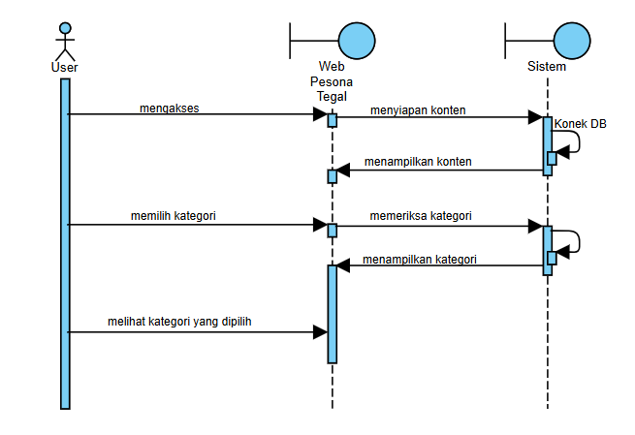
Gambar 6. Diagram sequens kategori

Fungsi 3 : Informasi Detail dari destinasi

Skenario: Mengakses Detail
- Pengguna memilih destinasi yang tersedia.
- Sistem menampilkan detail dari destinasi berupa. Galeri untuk beberapa foto dari destinasi, deskripsi, dan tombol yang akan mengarahkan pengguna pada lokasi menggunakan google maps
- Pengguna juga dapat melihat ulasan dan rating dari pengguna lain jika sudah login

Diagram Aktivitas
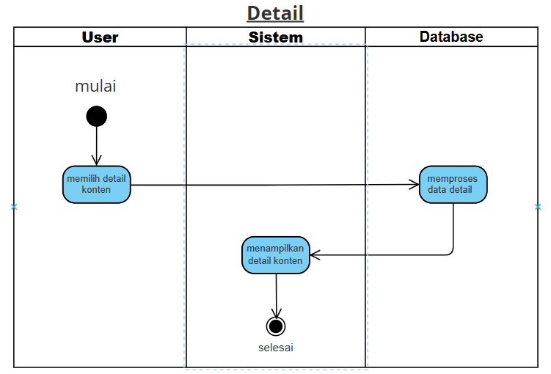
Gambar 7. Diagram aktivitas detail

Diagram Sequens
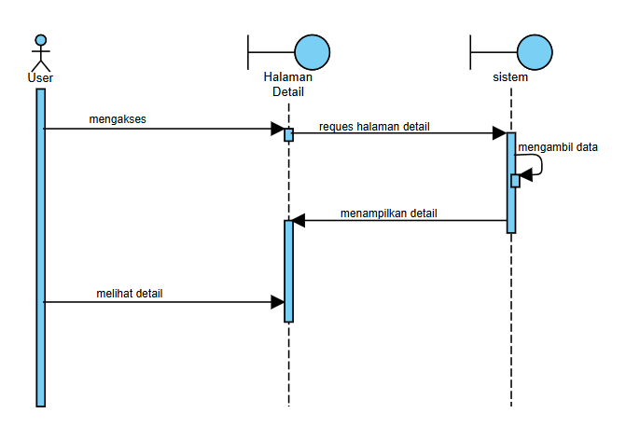
Gambar 8. Diagram sequens detail

Diagram Kolaborasi Objek
- Pengguna dapat mengakses hampir semua fitur ketika mengakses web pesona tegal seperti, dapat melihat ditinasi yang tersedia pada web pesona tegal tapi pengguna tidak dapat melihat dan memberi ulasan jika belum login. Pengguna harus login untuk mengakses fitur tersebut
- Fitur ulasan memengaruhi penilaian rata-rata yang ditampilkan pada halaman detail destinasi jika pengguna sudah login.
- Tergantung kategori apa yang di akses oleh pengguna maka sistem akan menampilkan destinasi sesuai dengan kategori yang di pilih.

Deskripsi Kelas-kelas

Diagram Kelas
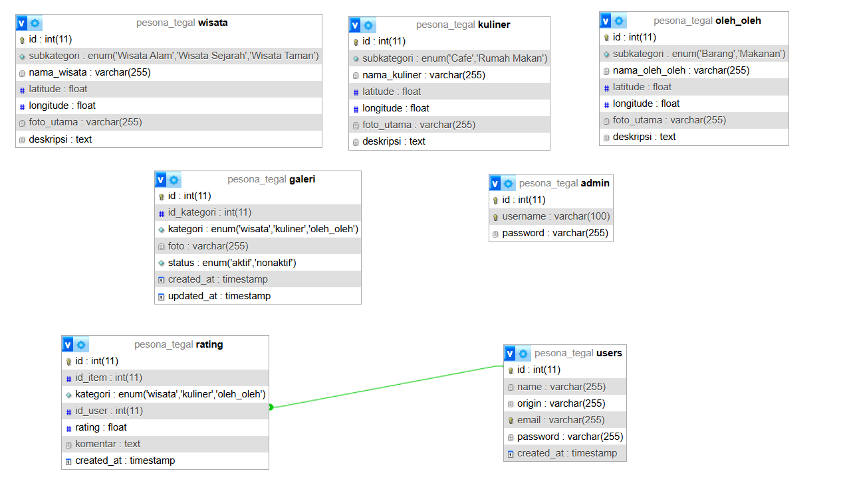
Gambar 9. Diagram Class

Deskripsi Domain Persoalan
Tabel 3 Deskripsi Kelas Domain Persoalan
No. | Nama | Metode | Atribut | Tugas
1 | Admin | Tambah(), Edit(), Hapus(), Lihat() | Id, username, password | Mengelola data konten
2 | Users | Registrasi(), Login(), rating() | Id, name, origin, email, password | Mengelola registrasi dan login dari pengguna
3 | Kategori | Simpan(), Lihat() | Id, subkategori(enum), nama_kategori, latitude, longitude, foto_utama, deskripsi | Menyimpan data dan menampilkan pada pengguna
4 | Galeri | Tambahgaleri() | Id, id_keteogri, kategori, foto, status | Mengelola foto untuk ditampilkan pada setiap destinasi yang di pilih
5 | Rating | Tambahrating() | Id, id_item, kategori, id_user, rating, komentar. | Menyimpan ulasan dari pengguna dan menampilkan pada pengguna lain

Deskripsi Kelas Pengendali
Tabel 4 Deskripsi Kelas Pengendali
No. | Nama | Metode | Atribut | Tugas
1 | PengendaliUsers | Registrsiform(), Loginform() | Data pengguna | Mengelola proses registrasi dan login dari pengguna
2 | PengendaliKategori | Menampilkankategori() | Data kategori | Mengatur proses untuk menampilkan kategori
3 | PengendaliRating | Simpanrating(), Tampilkanrating() | Data rating | Mengelola rating dari pengguna

Deskripsi Kelas Entity (Persisten)
(sertakan juga dalam bagian ini CDM nya)
Tabel 5 Deskripsi Kelas Entity
No. | Nama | Atribut | Metode | Tugas
1 | Users entity | Id, name, origin, email, password | GetUser(), SimpanUser() | Mengambil dan menyimpan data pengguna
2 | Kategori entity | Id, subkategori(enum), nama_kategori, latitude, longitude, foto_utama, deskripsi | - Getkategori(), SimpanKategori() | Mengambil dan menyimpan data kategori
3 | Galeri entity | Id, id_keteogri, kategori, foto, status | - GetGaleri(), SimpanGaleri() | Mengambil dan menyimpan data galeri
4 | Rating entity | Id, id_item, kategori, id_user, rating, komentar | - GetRating(), SimpanRating() | Mengambil dan menyimpan data rating

Deskripsi Kelas Boundary
Tabel 6 Deskripsi Kelas Boundary
No. | Nama | Atribut | Metode | Tugas
1 | Boundary_Registrasi_Login | FormRegistrasi, FormLogin | - TampilForm(), ValidasiForm() | Menampilkan formulir registrasi dan login juga memvalidasi inputannya
2 | Boundary_Kategori | DaftarKategori | TampilkanKategori() | Menampilkan konten berdasarkan kategori yang di pilih
3 | Boundary_Galeri | ListFoto | - TampilkanFoto | Menampilkan beberapa foto dari destinasi yang di pilih
4 | Boundary_Rating | FormRating | TampilkanRating | Menampilkan formulir rating

Deskripsi Perilaku Sistem

Statechart Diagram: Registrasi dan Login
Registrasi : pengguna mengisi form registrasi, kemudian sistem akan memvalidasi input dan menyimpan informasi pengguna ke dalam database, jika registrasi berhasil pengguna dapat login dengan informasi tersebut dan jika inputan tidak berhasil pengguna harus mengisi ulang informasi dengan benar.

Statechart Diagram: Menampilkan Kategori dan Detail destinasi
Pengguna memilih salah satu kategori (wisata, kuliner, dan oleh-oleh) kemudian memilih subkategorinya, sistem akan menampilkan subkategori berdasarkan kategori yang dipilih oleh pengguna. Kemudian pengguna memilih desnitasi yang tersedia dan masuk ke detail dari destinasi yang di pilih pengguna, sistem akan menampilkan informasi lengkap dari destinasi termasuk beberapa foto, lokasi yang tinggal di klik oleh pengguna, deskripsi dari destinasi, dan ulasan dari pengguna lain tentang destinasi tersebut.

Statechart Diagram: Rating
Pengguna memilih destinasi yang ingin di beri rating (rating berisi penilaian dari skala 1-5 dilengkapi dengan komentar yang ingin di masukkan oleh pengguna). Kemudian pengguna mengisi form rating, sistem akan menyimpan form rating tersebut dan menampilkan pada halaman detail dari destinasi tersebut

Statechart Diagram: Admin
Admin memilih menu apa yang akan di kelola (kategori atau galeri), kemudian admin dapat menambah, mengedit, dan menghapus data sesuai kebutuhan. Sistem akan memperbaharui data di database dan menampilkan perubahan tersebut.

Kebutuhan Non Fungsional
Tabel 7 Deskripsi Kebutuhan Non Fungsional
SKPL-Id | Parameter | Kebutuhan
SKPL-N01 | Reliability | Sistem harus memiliki tingkat keandalan tinggi dengan downtime maksimal 5% dalam satu bulan. Data pengguna dan konten destinasi harus selalu konsisten meskipun terjadi gangguan atau kegagalan sistem. Sistem harus mendukung fitur backup dan recovery untuk mencegah kehilangan data.
SKPL-N02 | Performance | Sistem harus dapat merespons setiap permintaan pengguna dalam waktu kurang dari 2 detik untuk operasi dasar seperti login, pencarian kategori, dan pembukaan detail destinasi. Operasi yang melibatkan banyak data, seperti memuat galeri foto, harus diselesaikan dalam waktu kurang dari 5 detik.
SKPL-N03 | Scalability | Sistem harus mampu menangani setidaknya 1000 pengguna secara bersamaan tanpa penurunan performa yang signifikan. Sistem harus mendukung penambahan destinasi atau kategori baru tanpa memengaruhi kinerja.
SKPL-N04 | Security | Sistem harus menggunakan enkripsi untuk data sensitif, seperti password pengguna, menggunakan algoritma seperti bcrypt atau SHA256. Fitur autentikasi harus melibatkan validasi dua langkah untuk admin. Sistem harus mencegah akses tidak sah melalui mekanisme seperti validasi input, pengamanan API, dan pembatasan akses berdasarkan peran pengguna (role-based access control).
SKPL-N05 | Portability | Sistem harus dapat diakses melalui berbagai platform, seperti desktop, tablet, dan smartphone, dengan browser modern (Chrome, Firefox, Edge, atau Safari). Sistem harus mendukung penggunaan di berbagai sistem operasi server, seperti Linux atau Windows Server.
SKPL-N06 | User Experience | Antarmuka sistem harus mudah digunakan dengan desain yang responsif dan intuitif. Elemen visual seperti warna, tata letak, dan ikon harus mendukung kenyamanan pengguna dalam mengakses informasi.
SKPL-N07 | Availability | Sistem harus tersedia 24/7 untuk pengguna umum dan admin. Downtime untuk maintenance harus dijadwalkan di luar jam sibuk pengguna (contoh: dini hari).
SKPL-N08 | Dokumentasi dan Dukungan | Sistem harus dilengkapi dengan dokumentasi pengguna untuk fitur utama (registrasi, login, ulasan, dsb.). Tim pengembang harus menyediakan dukungan teknis untuk admin jika terjadi masalah dalam pengelolaan data.

Batasan Perancangan
Batasan yang memengaruhi perancangan sistem "Pesona Tegal", termasuk batasan teknis, fungsional, dan operasional. Batasan ini perlu diperhatikan untuk memastikan sistem tetap sesuai dengan ruang lingkup yang telah ditentukan.
- Batasan Teknis
  - Sistem membutuhkan koneksi internet yang stabil untuk dapat di akses oleh pengguna
  - Sistem hanya mendukung browser modern yang kompatibel seperti Google Chrome, Ferifox, Edge, dan Safari
- Batasan Fungsional
  - Informasi yang tersedia hanya mencakup wilayah Tegal
  - System tidak mendukung fitur transaksi, seperti pembelian tiket masuk, dan pemesanan untuk kuliner dan oleh-oleh.
  - Fitur rating hanya dapat diakses oleh pengguna yang telah melakukan registrasi dan login.
- Batasan operasional
  - Perancang sistem belum mengetahui berapa banyak pengguna yang mengakses secara bersamaan.
  - Pembaharuan semua data harus di lakukan admin secara manual melalui dashboad admin.
- Keterbatasan waktu dan sumber daya
  - Beberapa fitur tambahan seperti pembayaran dan fitur pemesanan dapat di rencanakan untuk tahap pengembangan selanjutnya.
  - Proyek ini di lakukan oleh tim terbatas, sehingga prioritas diberikan pada fitur inti sistem terlebih dahulu.

Ringkasan Kebutuhan

Ringkasan Kebutuhan Fungsional

Tabel 8 Ringkasan Kebutuhan Fungsional
SKPL-Id | Keterangan
SKPL-F001 | Sistem harus menyediakan fitur registrasi dan login untuk pengguna.
SKPL-F002 | Sistem harus menampilkan tiga kategori utama: wisata, kuliner, dan oleh-oleh.
SKPL-F003 | Sistem harus memungkinkan pengguna yang telah login untuk memberikan ulasan dan rating.
SKPL-F004 | Sistem harus menampilkan detail destinasi, termasuk galeri foto, deskripsi, dan tombol Google Maps.
SKPL-F005 | Admin harus dapat menambah, mengedit, dan menghapus data destinasi, dan galeri foto.
SKPL-F006 | Sistem harus menampilkan daftar ulasan dan rating dari pengguna lain pada halaman destinasi.

Ringkasan Kebutuhan Non Fungsional

Tabel 9 Ringkasan Kebutuhan Non Fungsional
SKPL-Id | Keterangan
SKPL-N001 | Sistem harus memiliki uptime minimal 95% dan mendukung backup data untuk menghindari kehilangan informasi.
SKPL-N002 | Sistem harus merespons permintaan pengguna dalam waktu kurang dari 2 detik untuk operasi dasar.
SKPL-N003 | Data pengguna seperti password harus dienkripsi, dan admin harus memiliki autentikasi dua faktor.
SKPL-N004 | Sistem harus dapat diakses melalui perangkat desktop dan mobile dengan browser modern.
SKPL-N005 | Sistem harus mampu menangani hingga 1000 pengguna secara bersamaan tanpa penurunan performa.
SKPL-N006 | Sistem harus memiliki antarmuka yang ramah pengguna, responsif, dan mudah digunakan.
SKPL-N007 | Dokumentasi untuk admin dan pengguna harus tersedia untuk mendukung operasional sistem.

